RAPPORT DE PROJET DJANGO

REALISE PAR :

ABDERRAZAK WASSIM

KACEM SALAH

MAHFOUDH AHMED

Table des matières

I. Chapitre 1 : Présentation du projet 3

Introduction : 3

1) Besoins Non Fonctionnels 4

2) Besoins Fonctionnels 5

Conclusion 7

II. Chapitre 2 : Conception du projet 7

Introduction 7

1) Diagramme Use Case 8

2) Diagramme de Classe 8

3) Modèle de Données (ERD) 9

4) Diagramme de Séquence - Enregistrement d'un Achat 10

5) Diagramme de Séquence - Général 11

Conclusion 11

III. Chapitre 3 : développement et taches effectués 12

Introduction : 12

1) Gestion d'Achats 12

2) Génération de Factures d’achats 14

3) Génération de Factures d’achats 16

4) Gestion des Fournisseurs 18

5) Authentification et Gestion des Utilisateurs 20

Conclusion 21

Figure 1:Diagramme use case 9

Figure 2 : Diagramme de classe 10

Figure 3 : Diagramme de base de données (ERD) 11

Figure 4 : Diagramme de séquence d'enregistrement d'un achat 11

Figure 5 : Diagramme de séquence général 12

Figure 6 : Liste des produits 13

Figure 7 : formulaire d'ajout de produit 14

Figure 8 : Formulaire de modification d'un produit 14

Figure 9 : suppression d'un produit 15

Figure 10 : liste des factures d’achat 15

Figure 11 : apercu de facture 16

Figure 12 : formulaire de choix de fournisseur 16

Figure 13 : formulaire de création de facture et de choix de produits 17

Figure 14 : suppression de facture 17

Figure 15 : liste des factures de ventes 18

Figure 16 : apercu de facture 18

Figure 17 : formulaire de création de vente 19

Figure 18 : suppression d'une facture de vente 19

Figure 19 : Liste des fournisseurs 20

Figure 20 : Formulaire de création de fournisseur 20

Figure 21 : formulaire de modification de fournisseur 21

Figure 22 : Suppression d'un fournisseur 21

Figure 23 : page de connexion 22

# Chapitre 1 : Présentation du projet

# Introduction :

Dans le cadre de la gestion moderne des dépôts de produits, il est essentiel de disposer d'un système efficace pour gérer les stocks, les achats, les ventes et les fournisseurs. Ce projet de système de gestion des stocks a été développé pour répondre aux besoins des dépôts de produits de toutes tailles et de tous types, qu'il s'agisse de dépôts de marchandises, de produits alimentaires, de matériaux de construction ou de tout autre type de produit. Les utilisateurs cibles de ce système incluent les gestionnaires de dépôt, les responsables des achats et des ventes, ainsi que le personnel administratif. Le système est conçu pour fonctionner dans un environnement opérationnel où la gestion en temps réel et la précision des données sont cruciales pour les opérations quotidiennes.

## Besoins Non Fonctionnels

Les besoins non fonctionnels décrivent les critères auxquels le système doit satisfaire pour garantir son bon fonctionnement, sa sécurité, sa fiabilité et sa facilité d'utilisation. Voici les détails des besoins non fonctionnels pour le système de gestion des stocks :

1. **Performance**
   * **Temps de Réponse**: Le système doit offrir des temps de réponse rapides, en moins de 2 secondes pour les requêtes courantes telles que l'affichage des listes d'articles, de fournisseurs, d'achats et de ventes.
   * **Scalabilité**: Le système doit être capable de gérer une augmentation du volume des données (nombre croissant d'articles, de transactions et d'utilisateurs) sans dégradation significative des performances.
2. **Sécurité**
   * **Authentification**: Toutes les opérations du système doivent être effectuées par des utilisateurs authentifiés via un mécanisme sécurisé d'authentification, comme la combinaison d'un nom d'utilisateur et d'un mot de passe.
   * **Autorisation**: Le système doit implémenter un contrôle d'accès basé sur les rôles, où chaque utilisateur se voit attribuer des permissions spécifiques en fonction de son rôle (par exemple, gestionnaire, responsable des ventes, administrateur).
   * **Protection des Données**: Les données sensibles doivent être protégées par des techniques de cryptage et des politiques de confidentialité strictes pour empêcher les accès non autorisés.
3. **Fiabilité**
   * **Disponibilité**: Le système doit garantir une disponibilité de 99.9%, assurant un fonctionnement continu et minimisant les interruptions de service.
   * **Sauvegarde et Restauration**: Des mécanismes de sauvegarde réguliers doivent être en place pour permettre la restauration rapide des données en cas de perte ou de corruption.
4. **Maintenabilité**
   * **Code Modulaire**: Le système doit être développé de manière modulaire, facilitant ainsi les mises à jour, les corrections de bugs et l'ajout de nouvelles fonctionnalités.
   * **Documentation**: Le code source doit être bien documenté, et des guides d'utilisation et de maintenance détaillés doivent être disponibles pour les développeurs et les utilisateurs finaux.
5. **Utilisabilité**
   * **Interface Utilisateur**: Le système doit offrir une interface utilisateur intuitive et conviviale, permettant aux utilisateurs de naviguer facilement et d'accomplir leurs tâches sans nécessiter une formation extensive.
   * **Accessibilité**: Le système doit être conçu en tenant compte des normes d'accessibilité, rendant l'application utilisable par des personnes ayant des handicaps.
6. **Compatibilité**
   * **Navigateurs Web**: Le système doit être compatible avec les principaux navigateurs web, y compris Google Chrome, Mozilla Firefox, Safari et Microsoft Edge, pour assurer une accessibilité large.
   * **Intégration**: Le système doit être capable de s'intégrer avec d'autres systèmes existants au sein de l'organisation, tels que les systèmes ERP, pour un échange fluide de données.

En satisfaisant ces besoins non fonctionnels, le système de gestion des stocks assurera non seulement l'efficacité opérationnelle mais aussi la sécurité, la fiabilité et la satisfaction des utilisateurs dans divers environnements de dépôt de produits.

## Besoins Fonctionnels

Les besoins fonctionnels décrivent les fonctionnalités spécifiques que le système doit fournir pour répondre aux besoins des utilisateurs. Voici les détails des besoins fonctionnels pour le système de gestion des stocks :

1. **Gestion des Articles de Stock**
   * **Ajout d'Articles**: Les utilisateurs doivent pouvoir ajouter de nouveaux articles au stock, en spécifiant des détails tels que le nom de l'article, la quantité disponible et le fournisseur.
   * **Modification d'Articles**: Les utilisateurs doivent pouvoir modifier les détails des articles existants, tels que la quantité disponible ou le fournisseur associé.
   * **Suppression d'Articles**: Les utilisateurs autorisés doivent pouvoir supprimer des articles du stock si nécessaire.
   * **Consultation des Articles**: Le système doit permettre aux utilisateurs de consulter la liste de tous les articles disponibles dans le stock, avec leurs détails associés.
2. **Gestion des Fournisseurs**
   * **Ajout de Fournisseurs**: Les utilisateurs doivent pouvoir ajouter de nouveaux fournisseurs au système, en fournissant des informations telles que le nom du fournisseur et ses coordonnées de contact.
   * **Modification de Fournisseurs**: Les utilisateurs doivent pouvoir modifier les détails des fournisseurs existants, comme les coordonnées de contact.
   * **Suppression de Fournisseurs**: Les utilisateurs autorisés doivent pouvoir supprimer des fournisseurs du système si nécessaire.
   * **Liste des Fournisseurs**: Le système doit permettre aux utilisateurs de consulter la liste de tous les fournisseurs enregistrés, avec leurs détails associés.
3. **Gestion des Achats**
   * **Enregistrement des Achats**: Les utilisateurs doivent pouvoir enregistrer les détails des achats effectués, y compris les articles achetés, les quantités et les dates d'achat.
   * **Consultation des Achats**: Le système doit permettre aux utilisateurs de consulter l'historique des achats enregistrés, avec les détails associés.
4. **Gestion des Ventes**
   * **Enregistrement des Ventes**: Les utilisateurs doivent pouvoir enregistrer les détails des ventes effectuées, y compris les articles vendus, les quantités et les dates de vente.
   * **Consultation des Ventes**: Le système doit permettre aux utilisateurs de consulter l'historique des ventes enregistrées, avec les détails associés.
5. **Génération de Factures**
   * **Création de Factures**: Le système doit permettre la génération automatique de factures pour les ventes effectuées, en incluant les détails pertinents tels que les articles vendus, les quantités, les prix unitaires et les totaux.
6. **Rapports et Statistiques**
   * **Rapports de Stock**: Le système doit fournir des rapports détaillés sur l'état actuel du stock, y compris les articles disponibles, les quantités en stock et les niveaux de réapprovisionnement.
   * **Statistiques de Ventes et Achats**: Le système doit générer des statistiques sur les ventes et les achats réalisés sur une période donnée, permettant aux utilisateurs d'analyser les tendances et les performances.
7. **Authentification et Autorisation**
   * **Gestion des Utilisateurs**: Le système doit permettre la création, la modification et la suppression des comptes utilisateurs, avec des informations telles que le nom d'utilisateur, le mot de passe et les rôles associés.
   * **Contrôle d'Accès**: Le système doit mettre en œuvre un contrôle d'accès basé sur les rôles, où chaque utilisateur se voit attribuer des permissions spécifiques en fonction de son rôle (par exemple, administrateur, gestionnaire, vendeur).

## Conclusion

En résumé, la combinaison des besoins fonctionnels et non fonctionnels définit les fondements sur lesquels repose le développement du système de gestion des stocks. En les prenant en compte tout au long du processus de développement, nous pouvons garantir la création d'un système qui répond aux besoins et aux attentes des utilisateurs tout en offrant une expérience utilisateur optimale et une gestion efficace des stocks.

# Chapitre 2 : Conception du projet

## Introduction

Ce chapitre de conception de projet fournit une vue d'ensemble des différentes facettes de votre système de gestion des stocks, y compris les interactions utilisateur, la structure des classes, la modélisation des données et les flux de processus clés. Ces diagrammes servent de guides pour le développement et la mise en œuvre du système, en assurant une compréhension claire des fonctionnalités et de l'architecture sous-jacente.

## Diagramme Use Case

Le diagramme Use Case ci-dessous illustre les interactions entre les acteurs et le système de gestion des stocks.

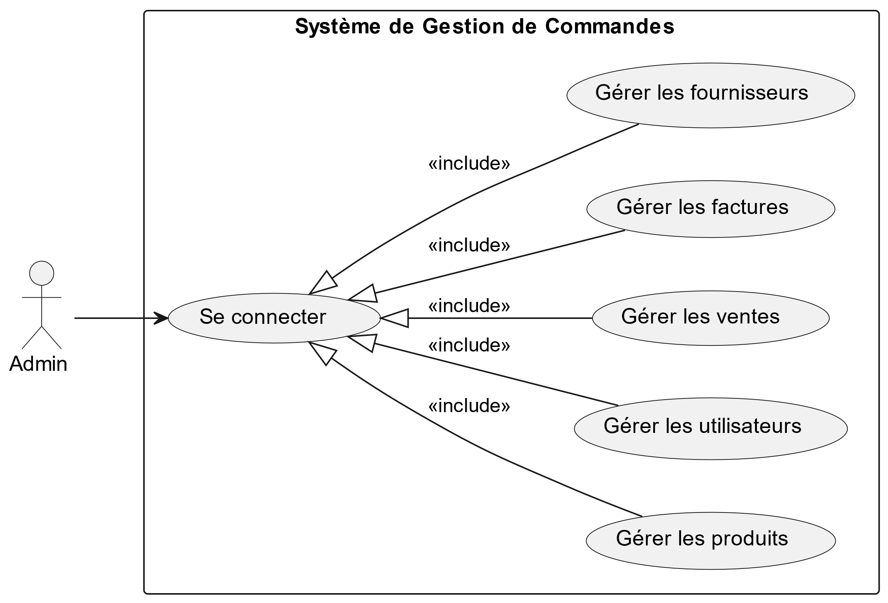

Figure 1:Diagramme use case

## Diagramme de Classe

Le diagramme de classe représente les entités principales du système ainsi que leurs relations.

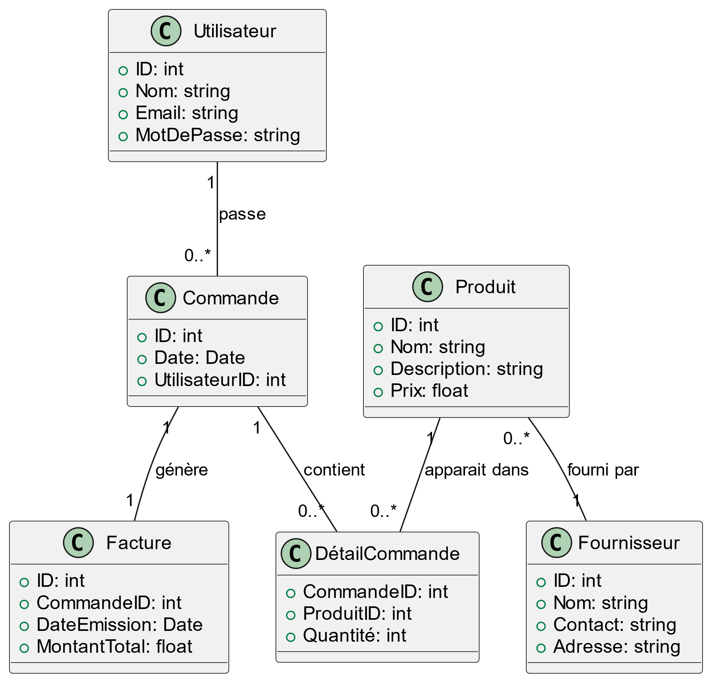

Figure 2 : Diagramme de classe

## Modèle de Données (ERD)

Le Modèle Entité-Relation (ERD) décrit la structure de la base de données du système de gestion des stocks.

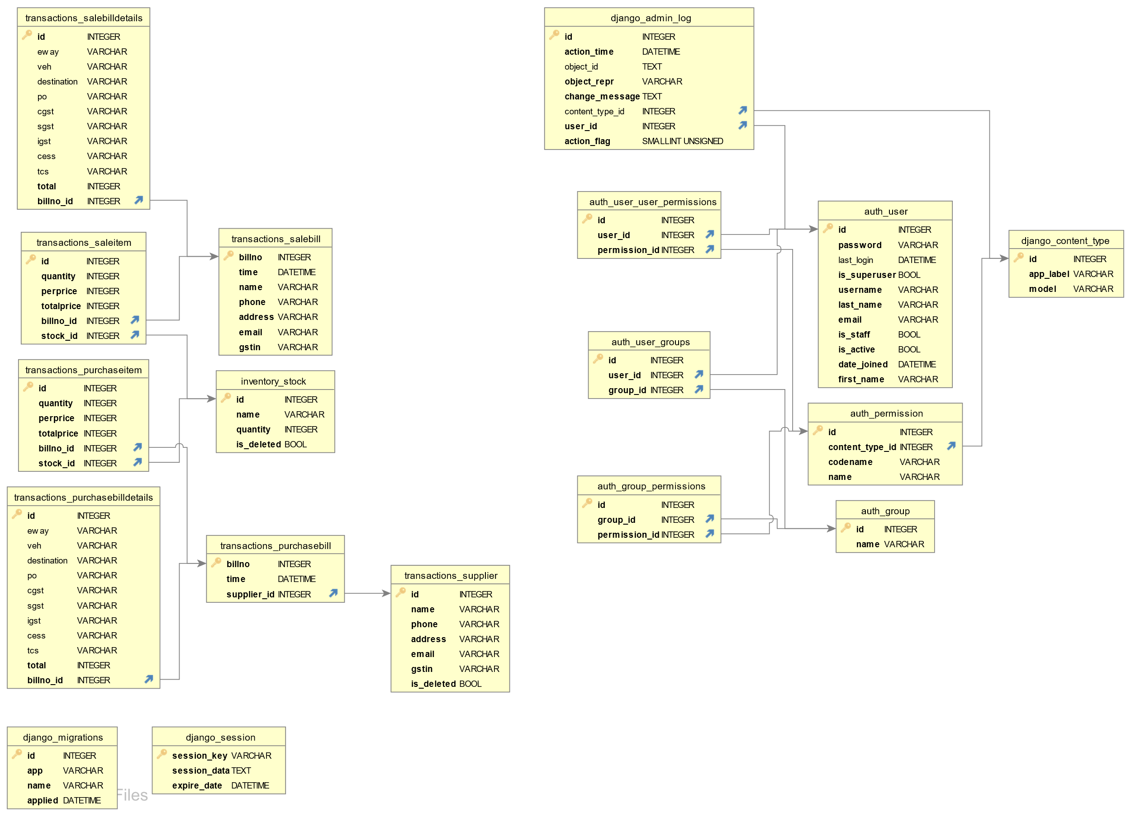

Figure 3 : Diagramme de base de données (ERD)

## Diagramme de Séquence - Enregistrement d'un Achat

Le diagramme de séquence suivant décrit le processus d'enregistrement d'un achat dans le système.

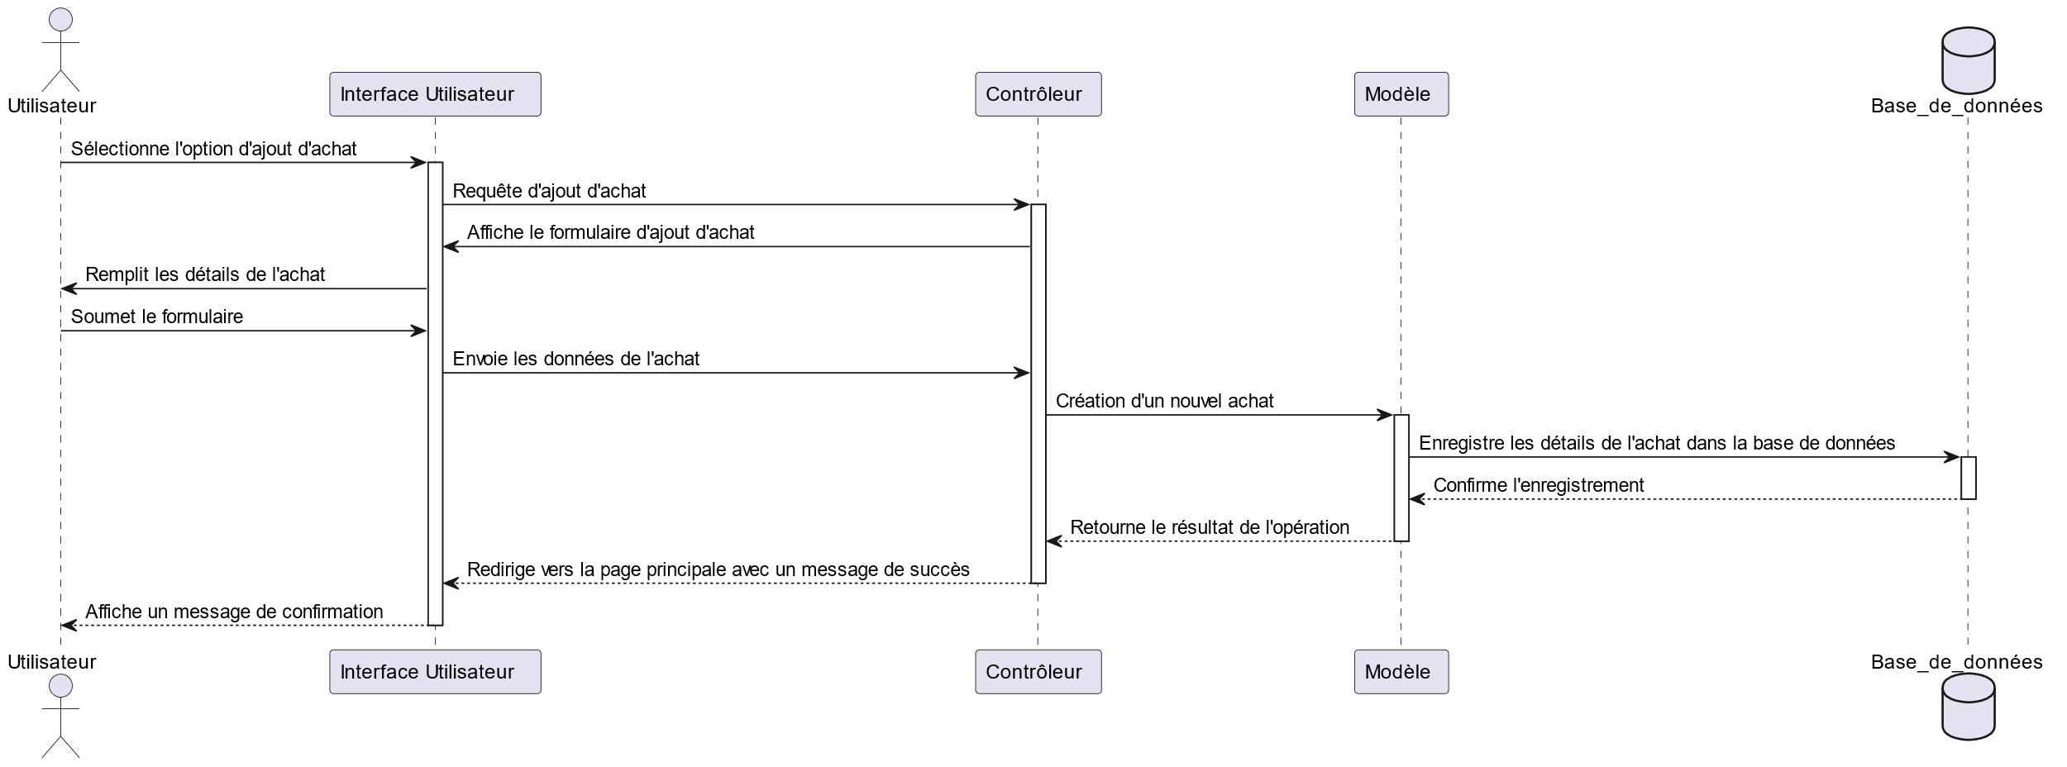

Figure 4 : Diagramme de séquence d'enregistrement d'un achat

## Diagramme de Séquence - Général

Le diagramme de séquence suivant illustre le processus de génération de factures pour les ventes effectuées dans le système.

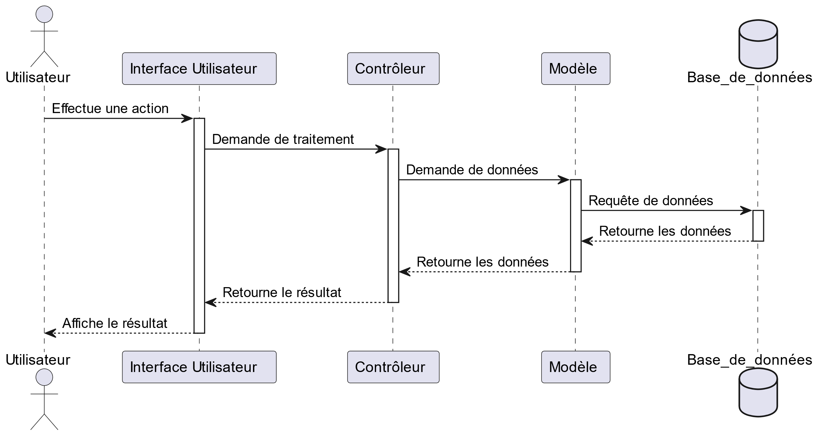

Figure 5 : Diagramme de séquence général

## Conclusion

En combinant ces différentes perspectives, ce chapitre de conception fournit un guide complet pour le développement, la mise en œuvre et la maintenance du système de gestion des stocks. Il constitue une ressource essentielle pour les développeurs, les utilisateurs et toute personne impliquée dans le projet, en assurant une compréhension commune des fonctionnalités et de l'architecture du système.

# Chapitre 3 : développement et taches effectués

## Introduction :

Dans ce chapitre, nous détaillons les tâches de développement effectuées pour mettre en œuvre les fonctionnalités de l'application de gestion des stocks. Nous présentons également les interfaces utilisateur correspondantes pour chaque fonctionnalité.

## Gestion d'Achats

L'interface utilisateur permet à l'utilisateur d'enregistrer un nouvel achat en saisissant les détails pertinents tels que l'article acheté et la quantité. Une fois les informations fournies, l'utilisateur peut soumettre le formulaire pour enregistrer l'achat dans le système.Aussi bien , l’utilisateur peut modifier ou supprimer l’article.

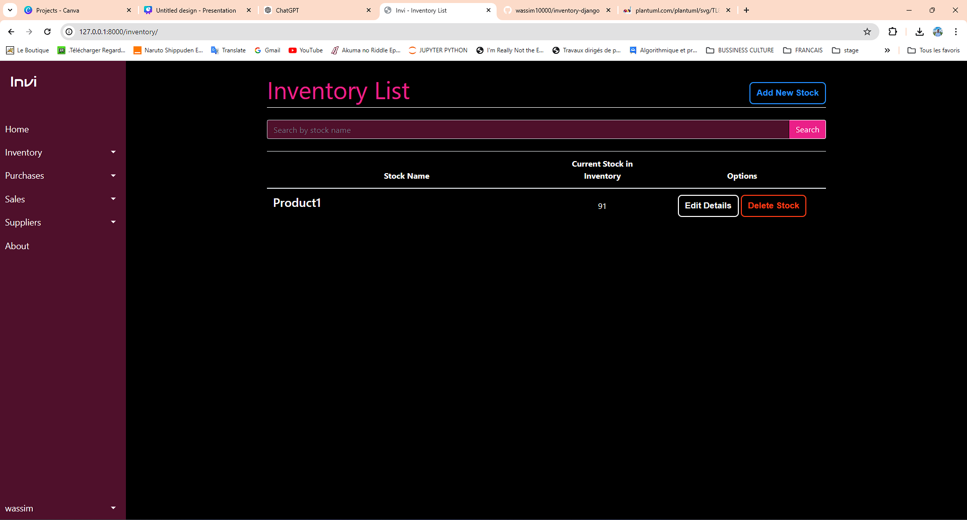

Figure 6 : Liste des produits

Figure 7 : formulaire d'ajout de produit

Figure 8 : Formulaire de modification d'un produit

Figure 9 : suppression d'un produit

## Génération de Factures d’achats

Lorsqu'un achat est effectuée, l'interface utilisateur permet à l'utilisateur de générer une facture pour la transaction. L'utilisateur peut sélectionner le fournisseur et le produit concernée et cliquer sur le bouton "add to purchase" pour créer la facture correspondante.

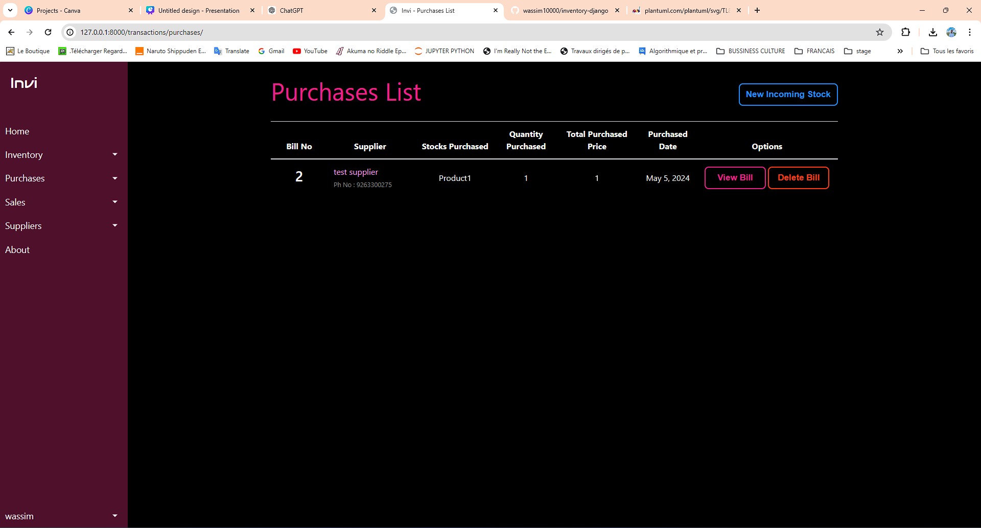

Figure 10 : liste des factures d’achat

Figure 11 : apercu de facture

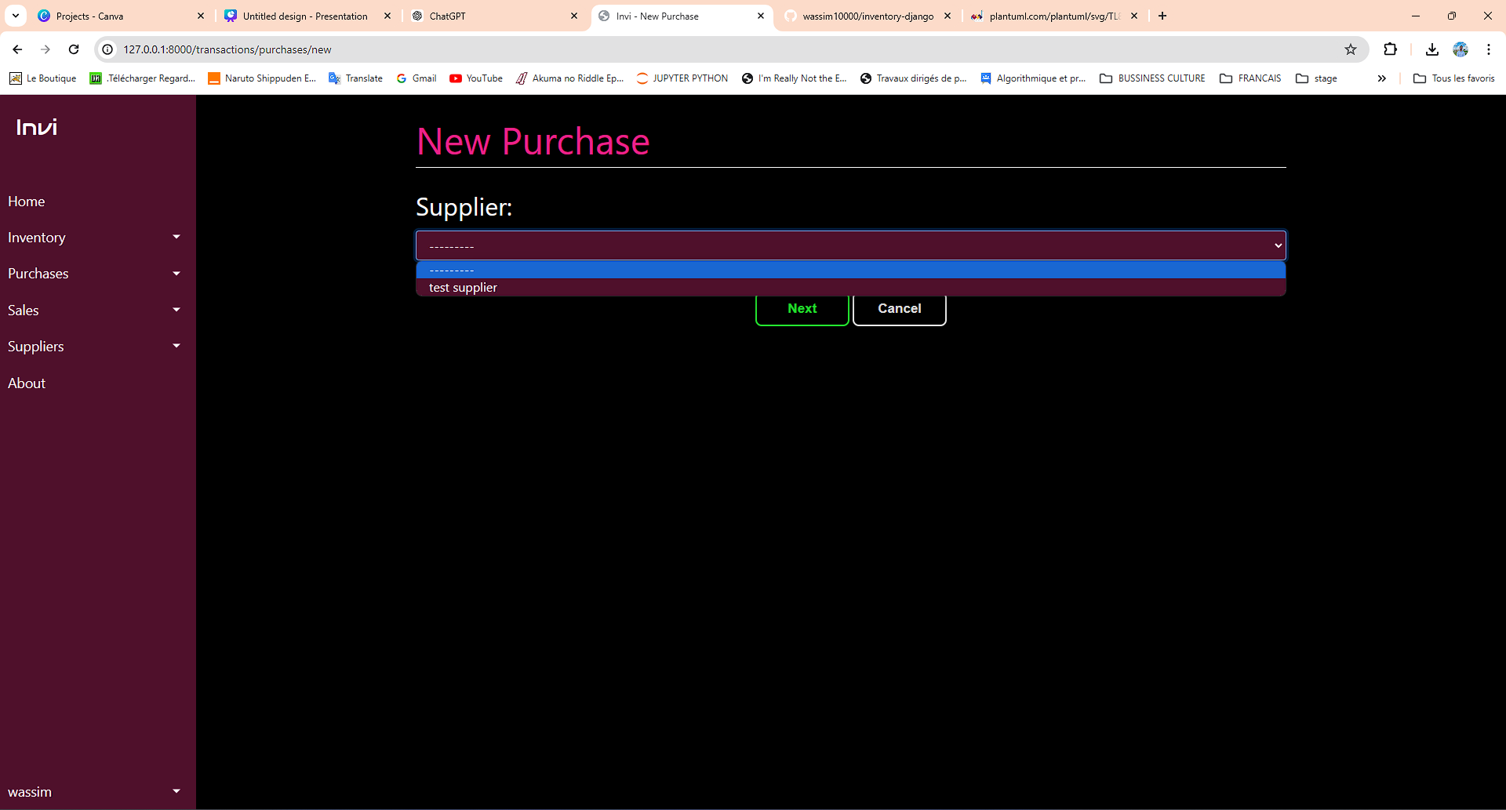

Figure 12 : formulaire de choix de fournisseur

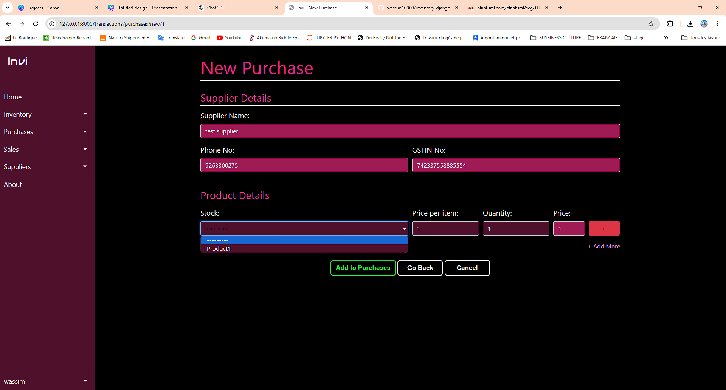

Figure 13 : formulaire de création de facture et de choix de produits

Figure 14 : suppression de facture

## Génération de Factures d’achats

Lorsqu'une vente est effectuée, l'interface utilisateur permet à l'utilisateur de générer une facture pour la transaction. L'utilisateur peut sélectionner le fournisseur et le produit concernée et cliquer sur le bouton "add to sales" pour créer la facture correspondante.

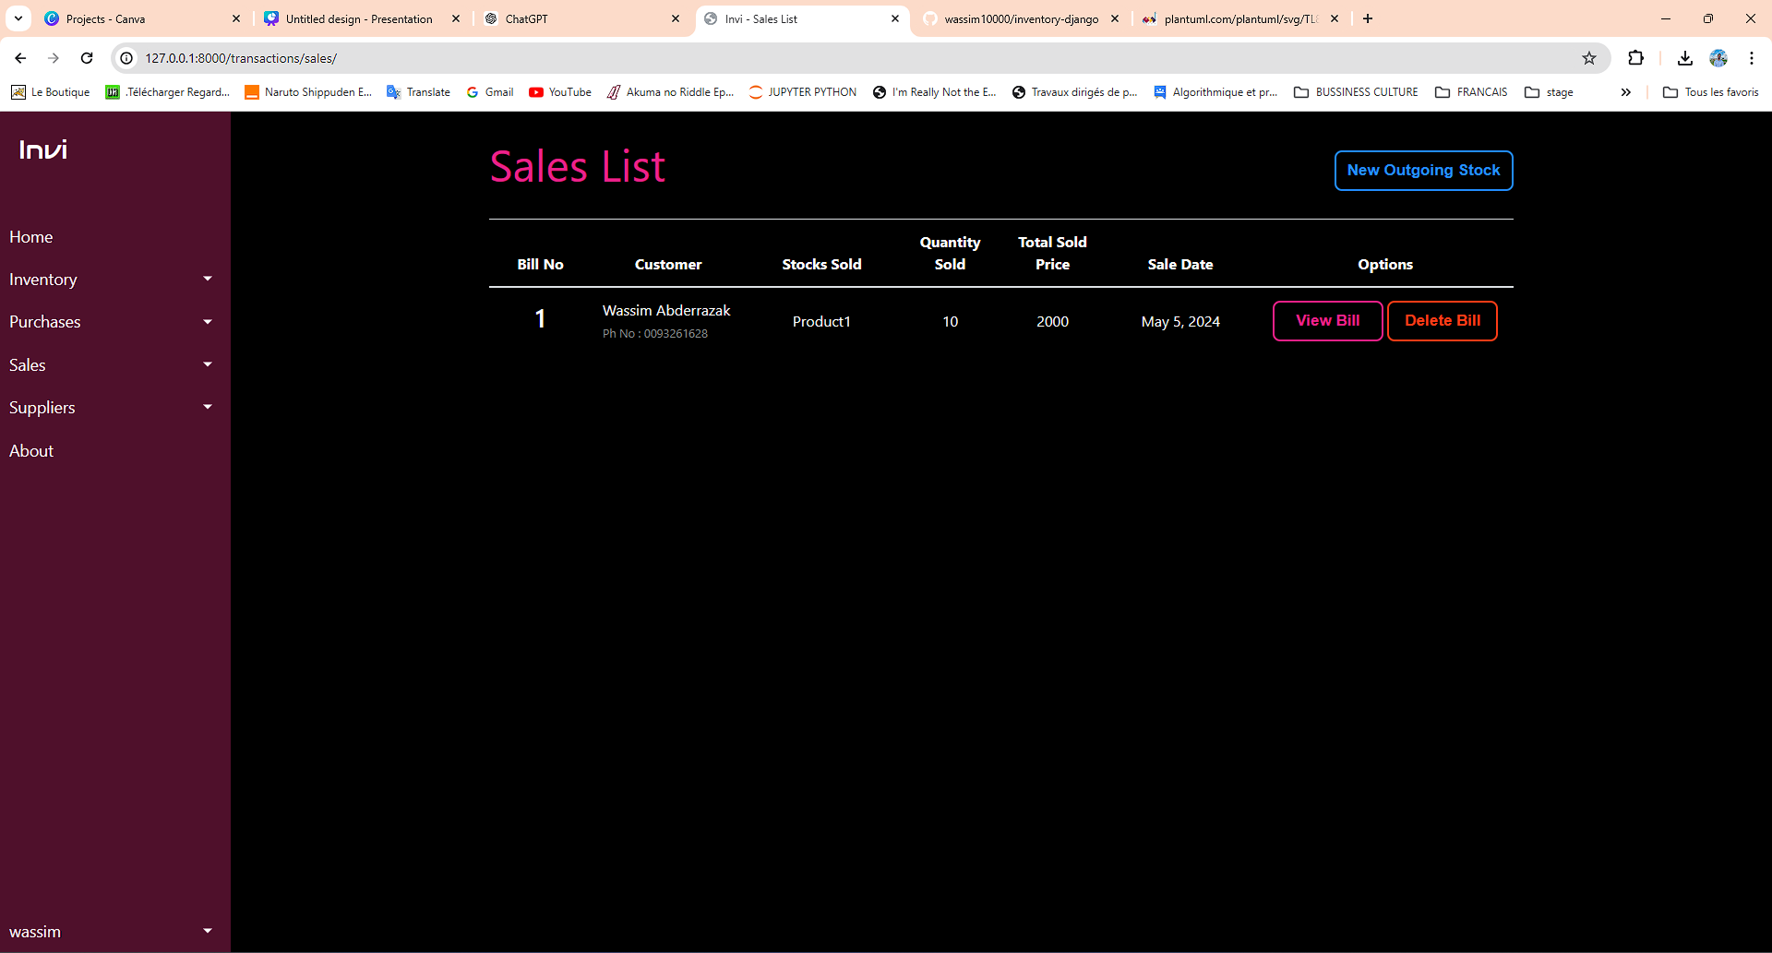

Figure 15 : liste des factures de ventes

Figure 16 : apercu de facture

Figure 17 : formulaire de création de vente

Figure 18 : suppression d'une facture de vente

## Gestion des Fournisseurs

L'interface de gestion des fournisseurs permet aux utilisateurs d'ajouter de nouveaux fournisseurs, de modifier les détails des fournisseurs existants, de supprimer des fournisseurs, et de consulter la liste complète des fournisseurs enregistrés dans le système.

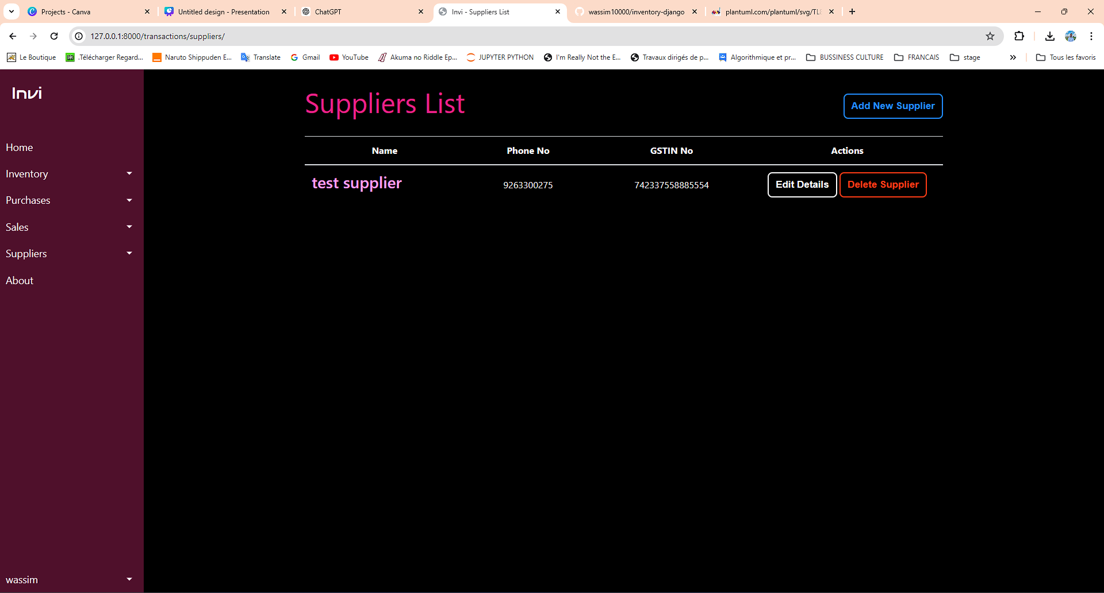

Figure 19 : Liste des fournisseurs

Figure 20 : Formulaire de création de fournisseur

Figure 21 : formulaire de modification de fournisseur

Figure 22 : Suppression d'un fournisseur

## Authentification et Gestion des Utilisateurs

L'interface d'authentification permet aux utilisateurs de se connecter au système en saisissant leur nom d'utilisateur et leur mot de passe. Une fois connectés, les utilisateurs peuvent également accéder à l'application.

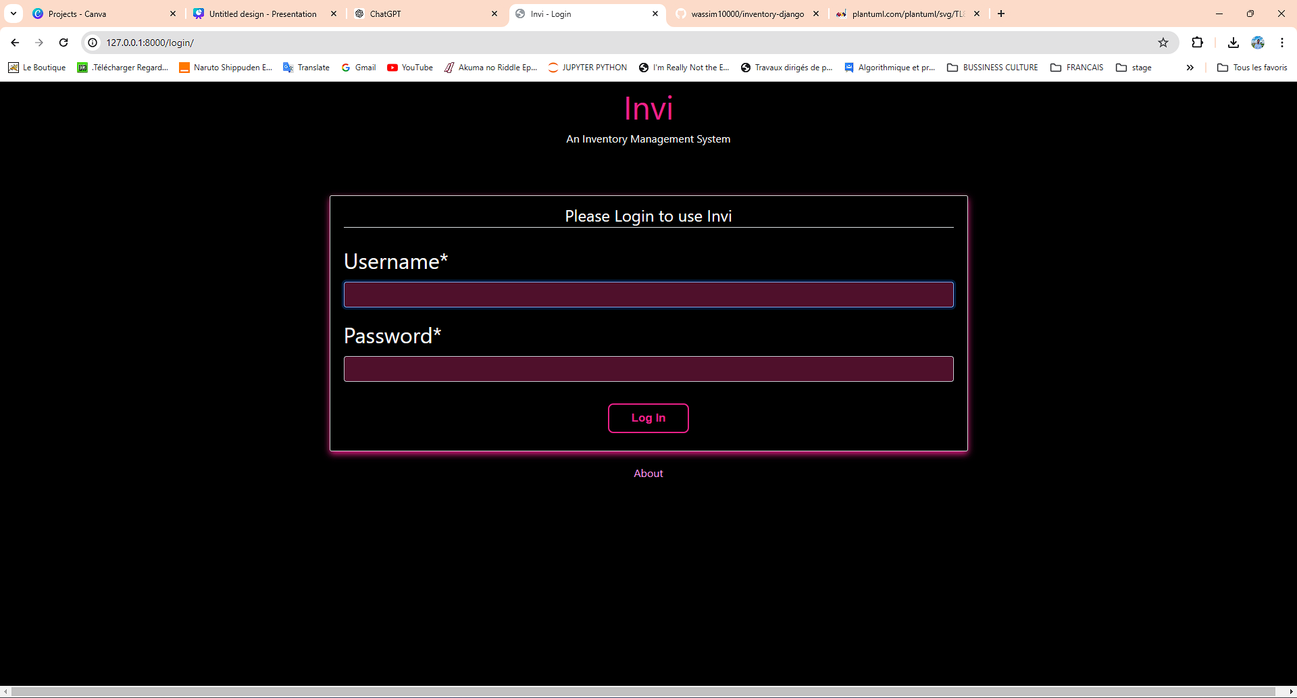

Figure 23 : page de connexion

## Conclusion

Ce chapitre témoigne de l'engagement de notre équipe envers l'excellence dans le développement logiciel et la satisfaction client. Les interfaces utilisateur élaborées et les fonctionnalités implémentées reflètent notre dévouement à fournir un produit final de haute qualité qui répond aux besoins et aux attentes de nos utilisateurs.